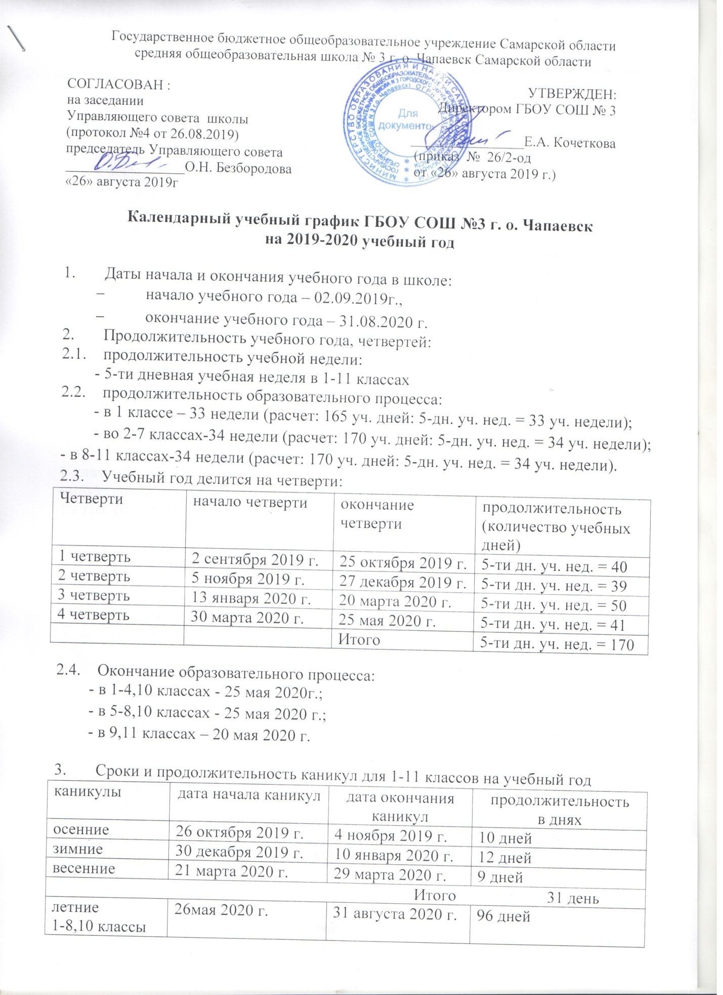

Для обучающихся 1-го класса устанавливаются дополнительно недельные каникулы с 24.02.2020 г. по 1.03.2020 г.
- Формы и сроки промежуточной аттестации обучающихся:
Текущий контроль успеваемости и промежуточная аттестация учащихся осуществляется в соответствии с «Положением о текущей, промежуточной и итоговой аттестации учащихся 1-11 классов ГБОУ СОШ №3 г.о. Чапаевск», утвержденного 12.02.2019 г педсоветом школы (протокол №2).
Промежуточная аттестация во 2 – 11 классах – годовая отметка.
- промежуточная аттестация во 2-11 классах проводится по четвертям (2-9), полугодиям (10-11) в соответствии с положением о промежуточной аттестации образовательной организации и Уставом ОО в сроки с 04.05.20 по 22.05.20 ;
- годовая промежуточная аттестация в 10 классах по русскому языку, математике, литературе, праву, физике, химии проводится в конце последнего полугодия.

- Регламентирование образовательного процесса на день:
- продолжительность урока:
1 класс (I полугодие): 3 урока по 35 минут (сентябрь - октябрь), 4 урока по 35 минут (ноябрь - декабрь);
1 класс (II полугодие): 4 урока по 40 минут (СанПиН 2.4.2.2821.10, п.10.10)
1 класс (I полугодие)
Расписание звонков |  | Перемена
1 урок | 8.30 – 9.05 | 20 мин.
2 урок | 9.25 – 10.00 | 10 мин.
3 урок | 10.10 – 10.45 | Динамическая пауза или урок физкультуры
4 урок | 11.00 – 11.35

1 класс (II полугодие)
Расписание звонков |  | Перемена
1 урок | 8.30 – 9.10 | 20 мин.
2 урок | 9.30 – 10.10 | 10 мин.
3 урок | 10.20 - 11.00 | Динамическая пауза или урок физкультуры
4 урок | 11.10 – 11.50 | 10 мин.
5 урок | 12.00 – 12.40

- для обучающихся 2 - 4 классов – 40 минут:

Расписание звонков |  | Перемена
1 урок | 8.30 – 9.10 | 10 мин.
2 урок | 9.20 – 10.00 | 20 мин.
3 урок | 10.20 - 11.00 | 10 мин.
4 урок | 11.10 – 11.50 | 10 мин.
5 урок | 12.00 – 12.40

- для обучающихся 5 – 11 классов – 40 минут:
Расписание звонков |  | Перемена
1 урок | 8.30 – 9.10 | 10 мин.
2 урок | 9.20 – 10.00 | 10 мин.
3 урок | 10.10 - 10.50 | 20 мин.
4 урок | 11.10 – 11.50 | 10 мин.
5 урок | 12.00 – 12.40 | 10 мин.
6 урок | 12.50 – 13.30
Занятия проводятся в первую смену.

